„FILLÉREKBŐL TÖK JÓ JÁTÉK”
Paróczay Eszter
2018, Győr
(kiadói kommentárokkal)

Matekozni játékosan a legjobb. Persze tudom, nincs rá idő, mindig rohanunk.
Meg kell tanítanunk rengeteg mindent, de talán az egyik legfontosabb feladatunk mégis az, hogy rávegyük a gyerekeket a gondolkodásra. Egy diákolimpikonunk azt mesélte, úgy oldotta meg az egyik feladatot, hogy sokat játszott egy játékkal és az ott használt stratégiát alkalmazta. Tetszik, ezzel végre találtunk egy olyan mentséget, ami felment minket az időpocsékolás vádja alól. Hiszen mi más is lenne fejlesztőbb az önálló gondolkodásra nevelésnél, mint a játék.
Ezzel az alapgondolattal és az idei Rátz László Vándorgyűlésen (http://www.bolyai.hu/ratzlaszlo.htm) megtanultakkal készítettem el ezt a segédanyagot a logikai gondolkodás fejlesztéséhez.
Ajánlom az alábbi játékot órák végi levezető játéknak, logikai és stratégiai gondolkodást fejlesztő órákra kezdő játéknak vagy akár szakkörökre. Pár- vagy csoportmunka formájában javaslom feldolgozásra.

Iskola szinten teli vagyunk anyagi gondokkal. Játékot venni tuti nincs pénz, ezért a gyerekeknek meghirdettem a „Menjünk szembe a fogyasztói társadalom elvárásaival!” mozgalmamat, avagy a „Fillérekből tök jó játék!” irányzatot. A gyerekeknek tetszett, nagy komolyan és bölcsen bólogattak és mellém álltak, így aztán kavicsokkal, kupakokkal, néhány lappal és ceruzával hatalmasakat játszottunk.
A Vándorgyűlés utolsó napjának lendülete és lelkes előadásai nagyon magukkal ragadtak, mintha arra bíztattak volna, hogy jó az irány, folytassam, így aztán eszembe jutott a következő játék.
Hozzávalók:
Az alsó tagozatból megmaradt és felsőre már feleslegesnek tűnő logikai készletből 4 db játék szettet is kirakhatunk, így ez a része akár ingyen is megoldható.
Állítsuk össze belőle az alábbi szettet és rajzoljanak a gyerekek egy akkora 3x3 táblát, aminek mezőibe a játék szett elemei beleférnek. (A tábla mellett álló betűk és számok csak az egyszerűbb mezőazonosításhoz kellenek.)
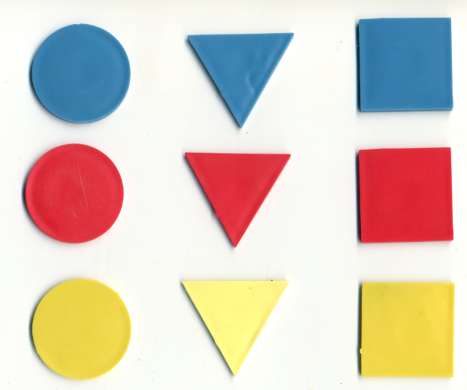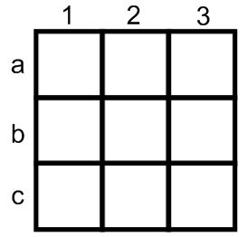

Ez a szettet összerakhatjuk lyukas elemekből vagy kicsikből is, így meg is van a 4 készletünk.
A játék bizonyos verziói kereskedelmi forgalomban is léteznek: pl. https://www.gemklub.hu/chocolate-fix-magyar-kiadas.html - egy konkrét feladat demo nézete: pl. https://jatekligetwebshop.cdn.shoprenter.hu/custom/jatekligetwebshop/image/cache/w650h550wt1/product/455.jpg?lastmod=1559025148.1482236000

Játékszabály:
A feladványlapokon lévő segítségek alapján tedd a helyükre a készlet elemeit. Minden feladványt pontosan egyféleképpen lehet megoldani.
A feladványlapokon háromféle segítséget találhatunk:
egy bizonyos formájú elem helye: erre a mezőre egy háromszög alakzat kerül
egy bizonyos színű elem helye: erre a mezőre egy sárga alakzat kerül
egy konkrét elem helye: erre a mezőre kerül a piros négyzet
Minden segítségen a tábla egy része van, persze előfordulhat, hogy nem tudjuk egyértelműen megállapítani, hogy az adott segítség a tábla melyik részét ábrázolja. Sokszor több segítséget kell egymással kombinálnunk ahhoz, hogy megtaláljuk egy elem helyét. Érdemes tehát azokkal az elemekkel kezdeni, amelyekről rögtön látjuk, hova kerülnek. A segítségek fixek, tehát nem elforgathatók.
A játék célja, hogy mind a 9 elemet a helyére tegyük.
Nézzünk meg egy egyszerűbb feladványt közösen:
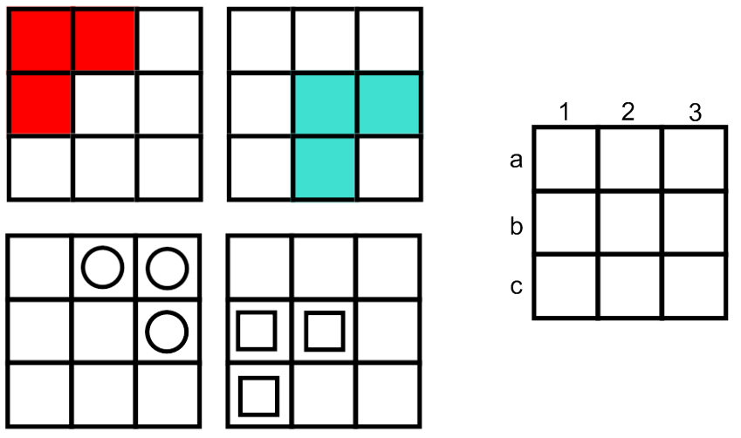
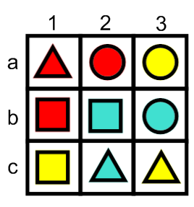
Keressük meg azokat az elemeket, amiket a négy segítség kombinálásával biztosan letehetünk: a2 mező: piros kör; b1 mező: piros négyzet; b2 mező: kék négyzet; b3 mező: kék kör.
Mivel a körök közül csak a sárga maradt, az kerül az a3 mezőre; a kék elemek közül csak a háromszög maradt, az kerül a c2 mezőre; a piros elemek közül csak a háromszög maradt, az kerül az a1 mezőre; a négyzetek közül csak a sárga maradt, az kerül a c1 mezőre; és az utolsó, sárga háromszög elemünk kerül a c3 mezőre.
Mint látható, a kereskedelmi forgalomban is létező játék komplexitásának növelésével az ún.
- aknakereső (https://hu.wikipedia.org/wiki/Aknakeres%C5%91_(j%C3%A1t%C3%A9k)),
- sudoku (https://hu.wikipedia.org/wiki/Sz%C3%BAdoku),
- 2DM (https://miau.my-x.hu/miau2009/index.php3?x=e0&string=2dm) és egyéb, egyszerre több részletszabály együttes (konzisztens) értelmezését elváró feladattípusok irányába lehet kaput nyitni a logikai készletekhez kialakított egyedi feladatokon keresztül.

Feladványok:

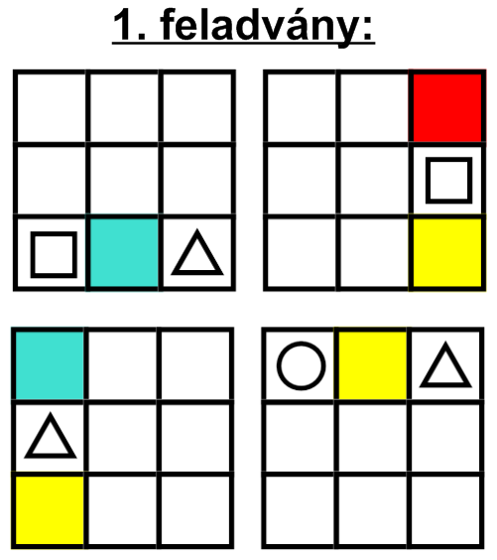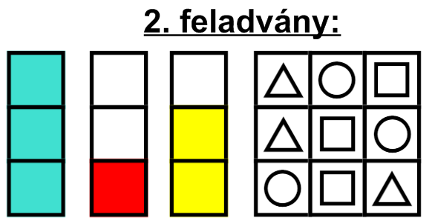

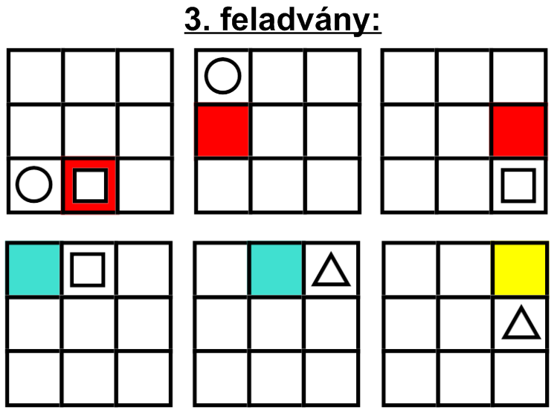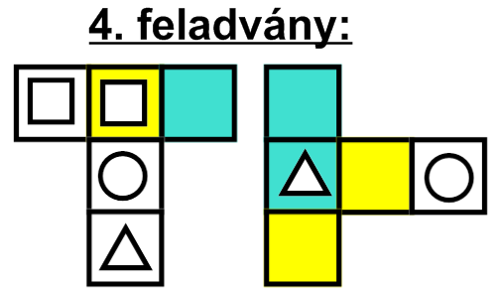

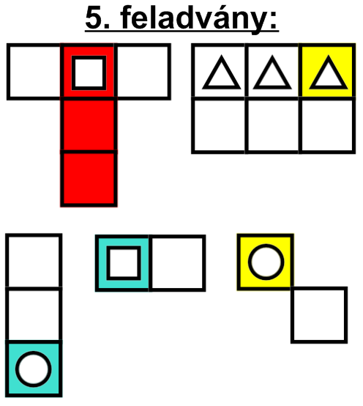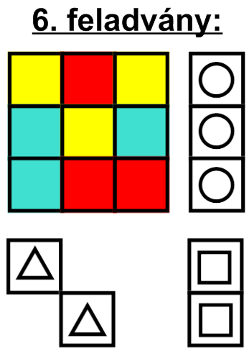
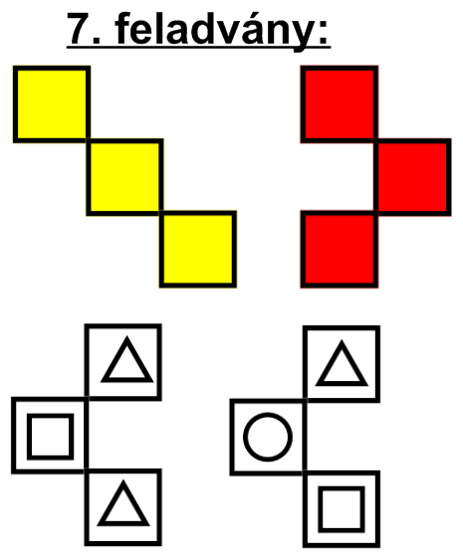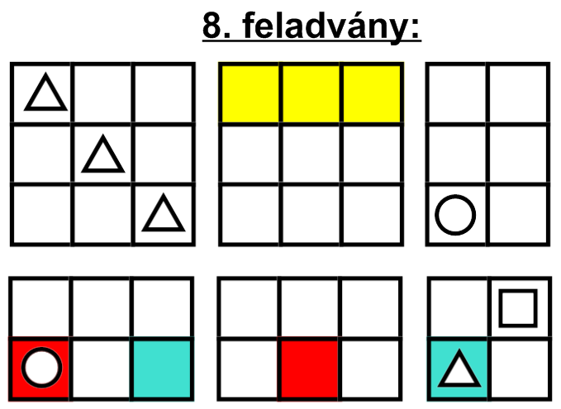

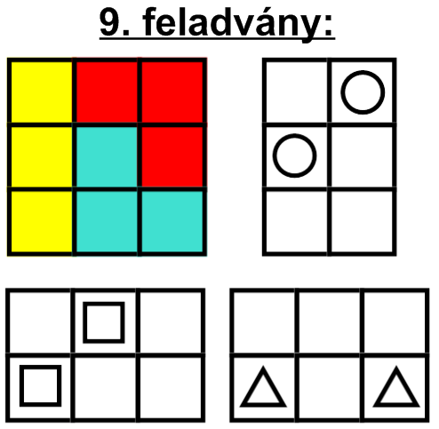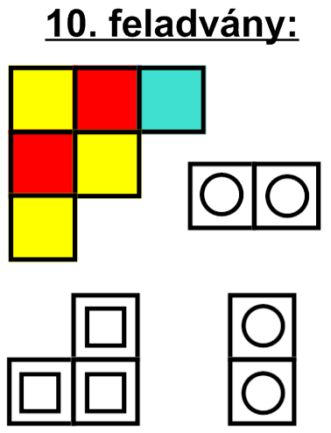

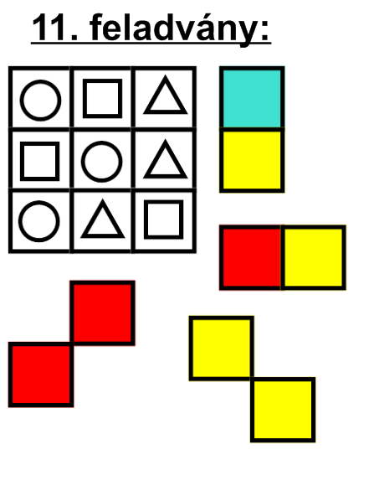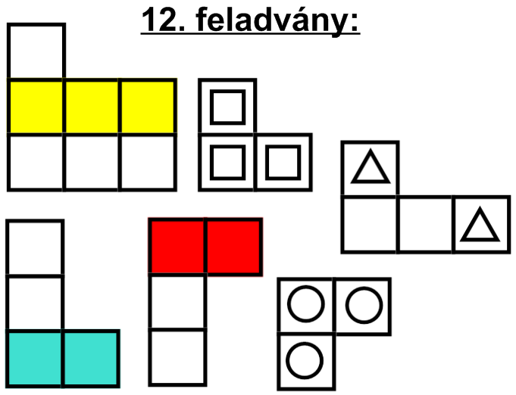
Módszertani ötletek:
Ez a játék sokféle variációs lehetőséget rejt magában, még számtalan feladványt készíthet bárki.
Ügyesebb gyerekeknél, akik esetleg előbb készen vannak, mint a többiek, feladhatunk olyan plusz feladatot is egy adott feladványon belül, hogy vajon hány megoldást találunk akkor, ha egy kikötést eltörlünk.
Természetesen a gyerekek maguk is készíthetnek hasonló feladványokat. Vizsgáltassuk meg velük azt is, vajon egyértelmű-e a feladvány, illetve tudnának-e esetleg más instrukciókat feladni ugyanehhez.
Akár azt is játszhatjuk velük, hogy felrakunk a táblára egy tetszőleges állást és erre kell mindenkinek (párban vagy kisebb csoportban) feladványt gyártaniuk. Készítsenek olyan egyszerűt, amit egy óvodás is könnyedén megold, és találjanak ki olyan nehezet is, amivel egy kilencedikesnek is meg kell dolgoznia. (Az egyértelműségre itt is figyeljenek!)

Megoldások:
